Муниципальное образование город Краснодар
Муниципальное бюджетное общеобразовательное учреждение муниципального образования город Краснодар средняя общеобразовательная школа № 43

Школа экскурсоводов
Социальный проект 10А класса

Руководитель проекта:
Гейко Ольга Анатольевна
классный руководитель 10А класса

Краснодар
2017

Краткая аннотация проекта: проект выполняется учащимися 10 А класса.самостоятельно при помощи учителя.Работа над проектом способствует формированию навыков исследовательской и проектной деятельности обучающихся, развитию их творческих способностей и коммуникативных компетенций, интереса к истории и культуре своей страны и родного края.

Актуальность проекта:одной из важнейших задач является формирование личности, будущего гражданина. Подростковый период – лучшая пора жизни человека. Это время отведено ему для познания основ наук, формирования гражданских и нравственных качеств, общения, дружбы и развития личности. Одним из методов формирования личности является привлечение школьников к экскурсионной деятельности. В процессе занятий осуществляется всестороннее развитие, обучение и воспитание детей – умственное, эстетическое, нравственное. Экскурсия - это и инструмент социализации, культурной адаптации, профессиональной ориентации юных граждан. Развитие экскурсионного дела в нашей стране непрерывно связано с дальнейшим совершенствованием форм и средств социального культурно-нравственного воспитания личности.На экскурсиях учащиеся знакомятся с предметами и явлениями в естественной обстановке. Наблюдая, дети учатся анализировать, находить сходство и различие, делать простейшие выводы и обобщения. На занятиях особое место отводится правильному показу экскурсионного объекта, рассказу, развитию речи, дикции, темпа и ее ритма. Практические работы помогают закреплению полученных знаний и умений.Учащиеся должны знать о существовании школьного музея, о наличии и содержании экспозиций.Они должны уметь: соблюдать правила поведения в музее.Организация экскурсионной работы в музеи Кубани. Использование музейных экспонатов (предметы быта казачьего подворья и военного снаряжения) позволяют проводить интересные и познавательные экскурсии для учащихся младших классов, формировать более глубокое понимание истории кубанского казачества.

Цель:пробуждение у обучающихся интереса к изучению культурно-исторического наследия родного края, более полное ознакомление учащихся с экспонатами музея, формирование навыков культуры поведения в музеях.

Задачи проекта:
1. Расширение объёма знаний и представлений об истории и традициях края, Отечества.
2. Приобщение к практическому участию в сборе, хранении информации по истории края, об обычаях и традициях Кубани.
3. Развитие коммуникативных навыков.
4. Расширение внутришкольного культурного пространства.
5. Создание условий для самовыражения и раскрытия творческого потенциала обучающихся через различные формы работы: поисково-исследовательскую, экскурсионно-просветительскую, самостоятельную работу с краеведческими источниками.

Ожидаемый (предполагаемый) результат по проекту:проект ориентирован на формирование у школьников ключевых компетенций для дальнейшей жизни: историко-познавательных, информационно-коммуникативных, социально-мировоззренческих, что позволит им занять достойное место в социуме. Весь комплекс этих личностных образований можно условно считать механизмом становления активной позиции учащегося. Формирование активности, самостоятельности обучающегося любого возраста содействует его всестороннему развитию, его благополучному положению в коллективе. Проект способствует развитию патриотических чувств и гражданского воспитания школьников, формирование у учащихся бережного отношения к историческому прошлому, через знакомство с обычаями и традициями кубанских казаков.

Содержание и механизм реализации проекта
Проект осуществлялся в три этапа: подготовительный, основной и заключительный.
Подготовительный этап – включает в себя определение темы и актуальности проекта, развитие идеи; составление примерного плана - перечня возможных для реализации дел.
Основной этап - состоит из мероприятий, включающих в себя составление плана экскурсий, экскурсионная работа, просмотр музейных экспонатов, оформление выставок и экспозиций.
Заключительный этап – анализ полученных результатов

Сроки реализации проекта: октябрь-декабрь 2017 г.

План реализации проекта

№ | Мероприятие | Дата  проведения | Виды работ
1  2  3 | Подготовительный этап  Основной этап  Заключительный этап | октябрь 2017г.  октябрь –декабрь 2017 г.  декабрь 2017 г. | Определение темы и актуальности проекта, развитие идеи.  Составление примерного плана мероприятий.  Организация мероприятий в рамках проекта: организация экскурсий по двум направлениям («Быт казачьего подворья» и «Военная служба казаков»);  оформление выставки работ «Кубанское подворье», книжной выставки «Кубань-казачий край»;  поисковая работа.  Подведение итогов работы.

Выход проектной деятельности
1.В ходе экскурсий учащиеся более подробно ознакомились с экспонатами музея, расширили свои знания об истории кубанского казачества.
2.Пополнились фонды школьного музея.
3.Организована выставка школьных работ на тему «Кубанское подворье»

Литература
1. Латышев И.П. «Путешествие по родному краю» Краснодар, 2005г.
2 .Ратушняк В.Н. «Родная Кубань» Краснодар, 2004г.
3. Вансалова Е. Музейная педагогика// Воспитание школьников. 2000.№5 С 4-6.
4. Великовская Г.В. Мы моделируем музей.// Культурно-образовательная деятельность музеев (Сборник трудов творческой лаборатории "Музейная педагогика" кафедры музейного дела)/ Институт переподготовки работников искусства, культуры и туризма РФ. М., 1997. С 89-96.
5. Селевко Г.К. Современные образовательные технологии: Учебное пособие.- М.: Народное образование, 2003.

Музейные экскурсии

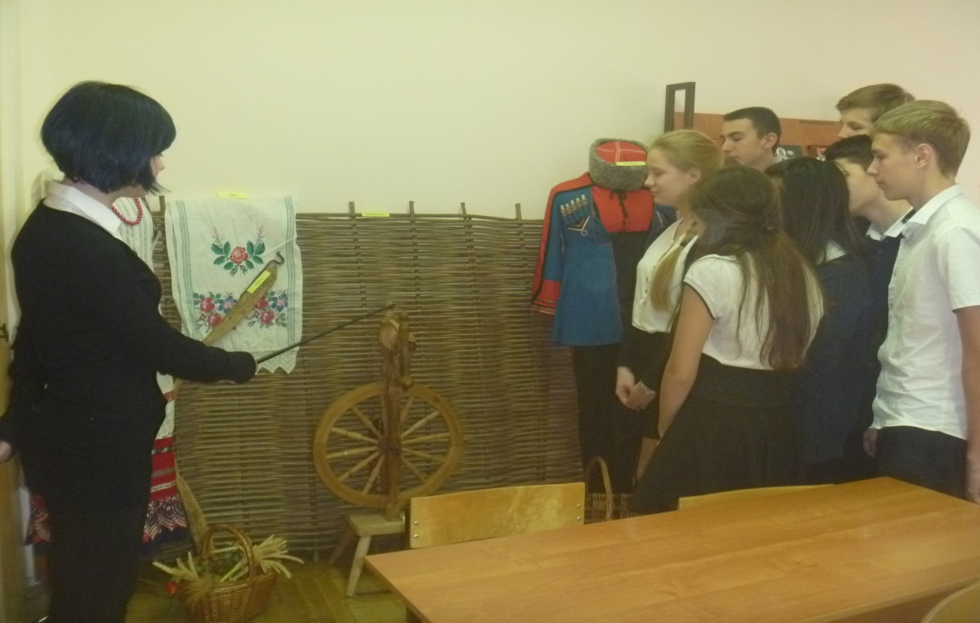
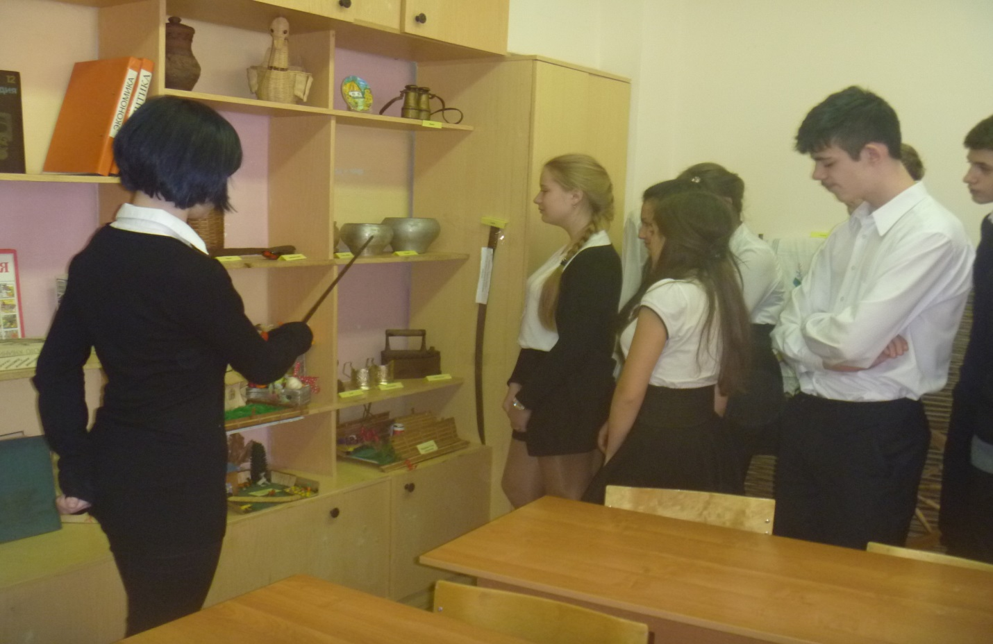

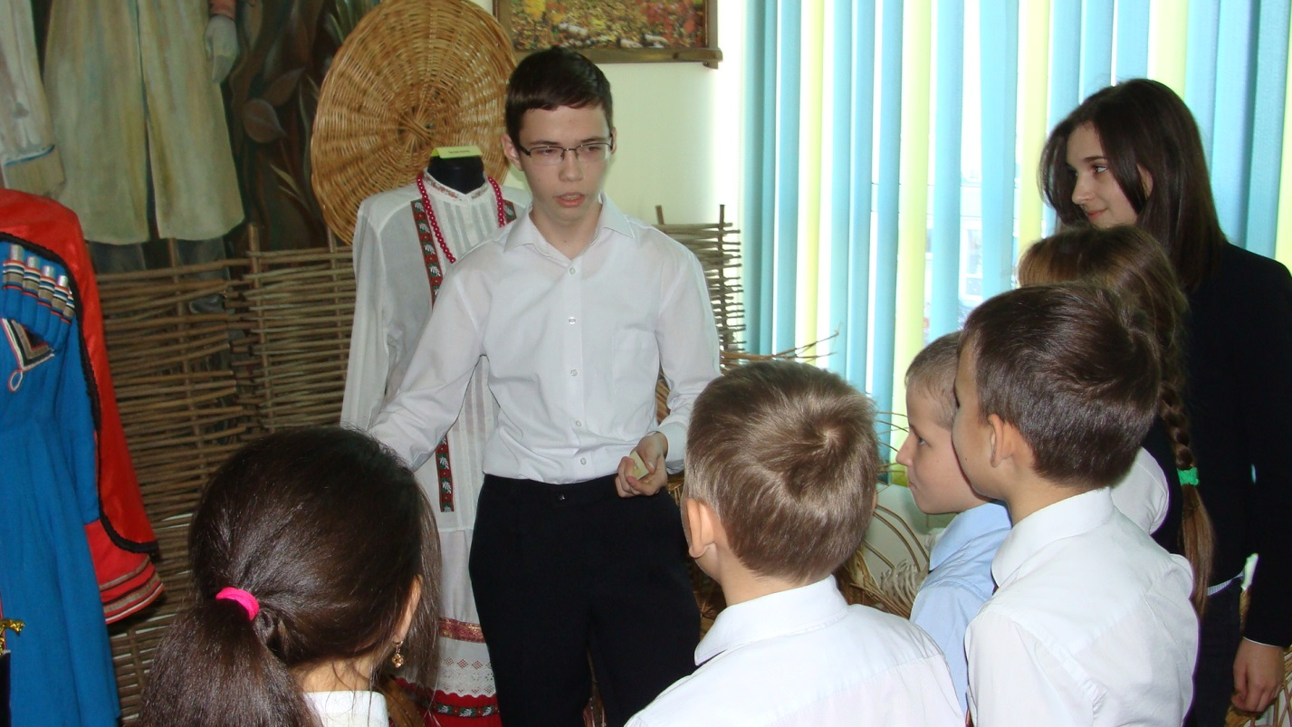

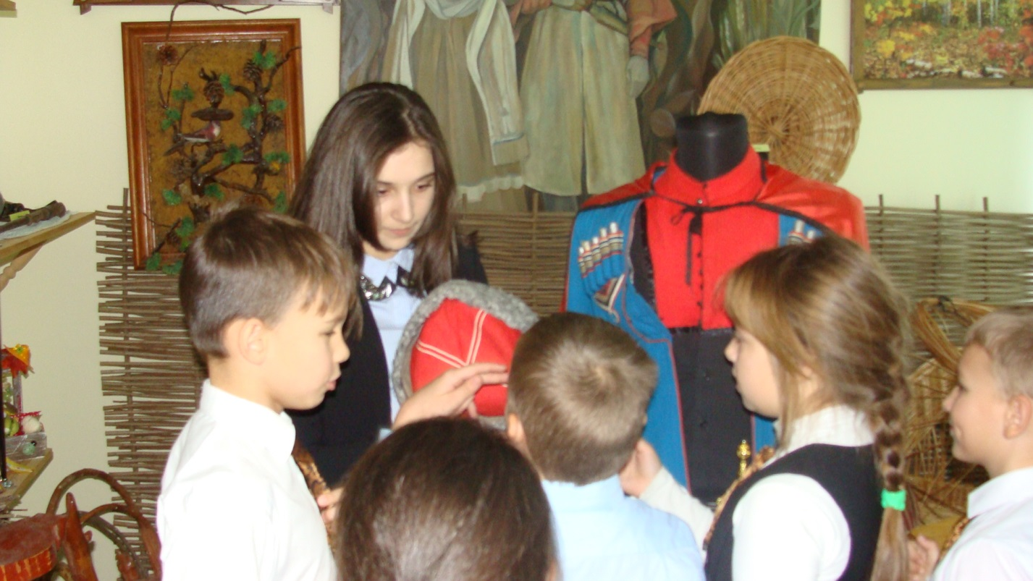

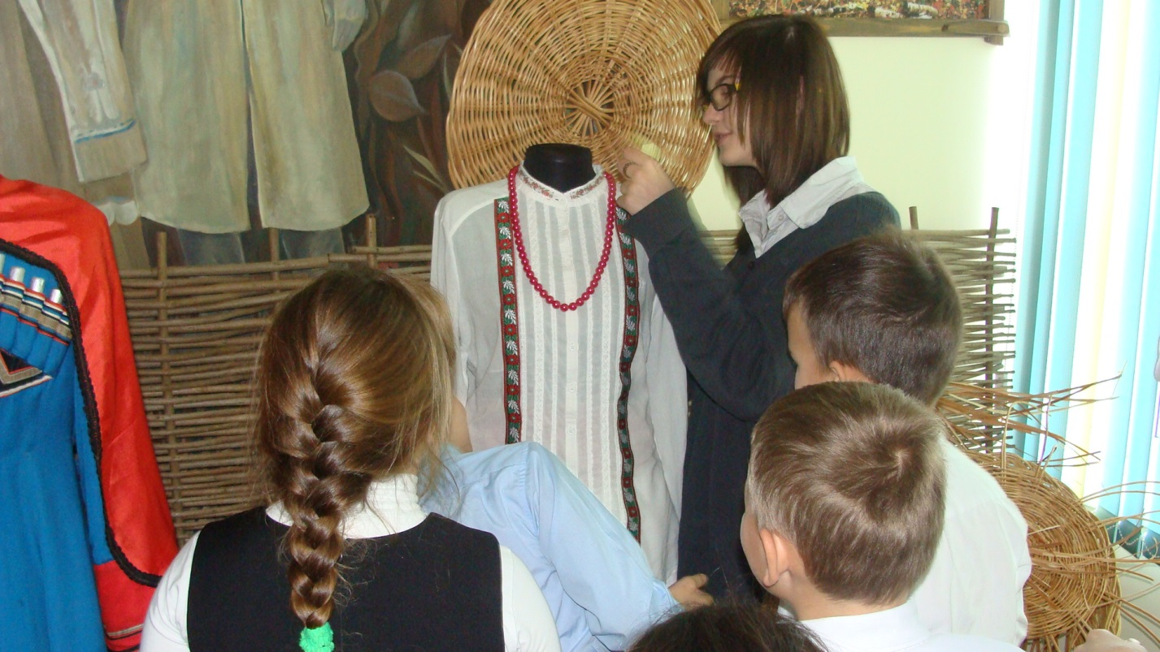

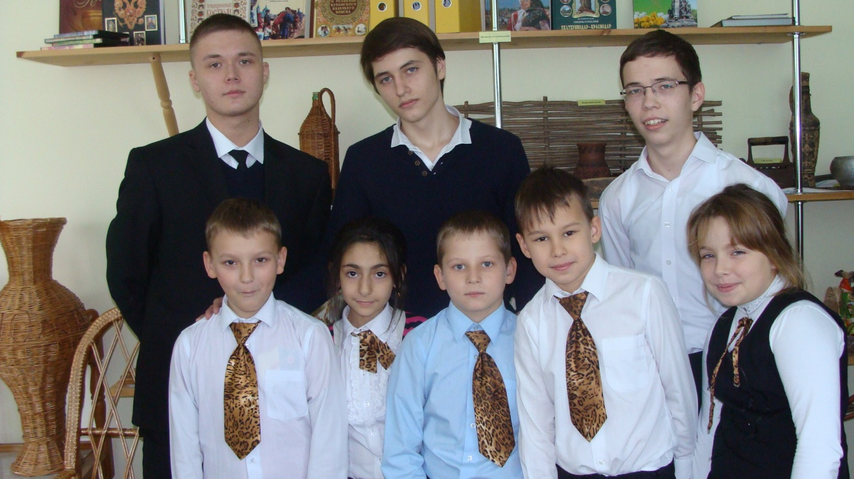

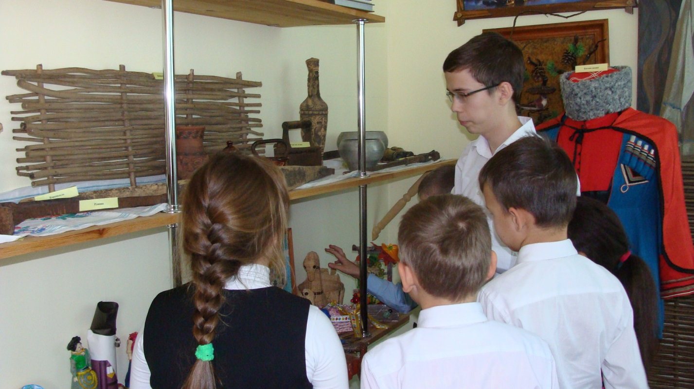

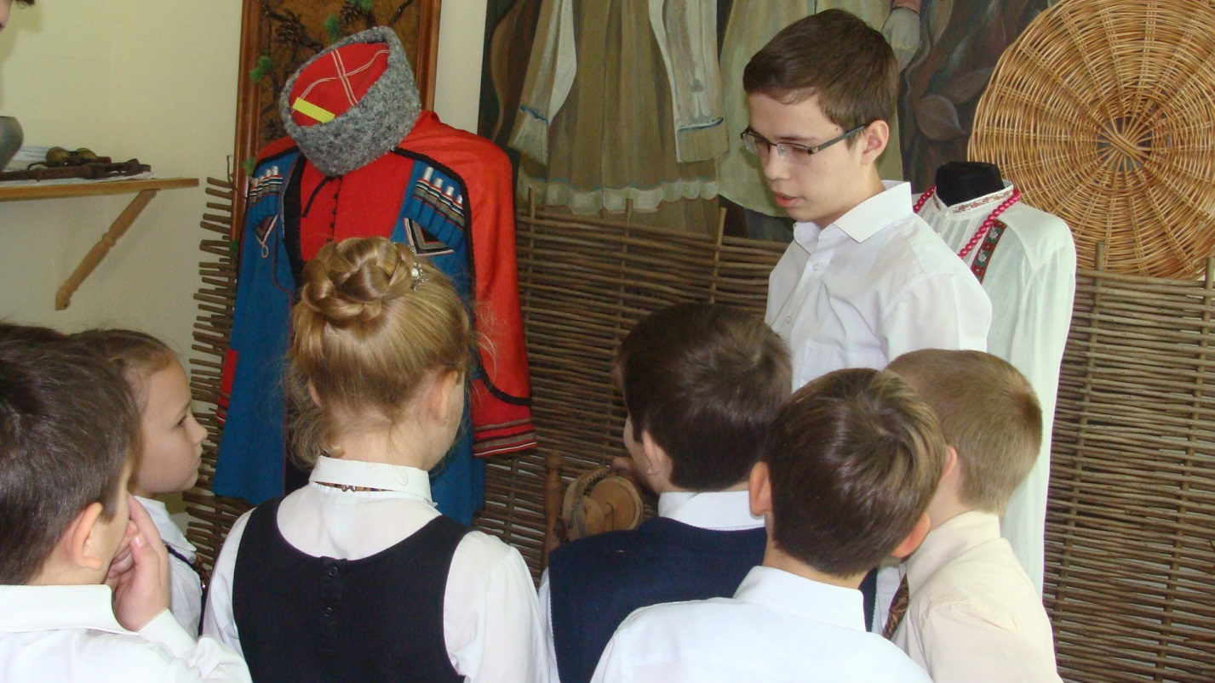

Участие школьников в изготовлении работ для музея Кубани
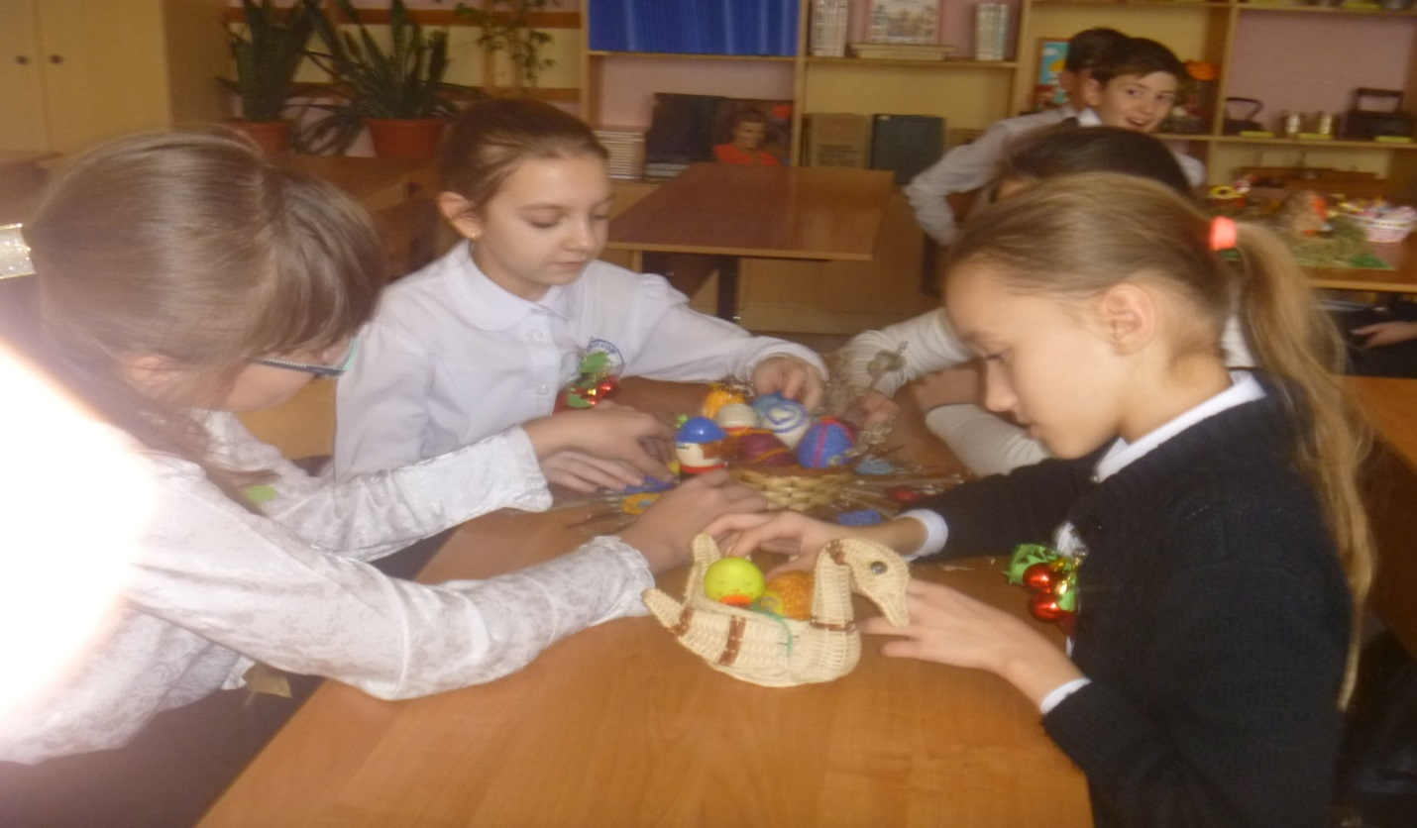
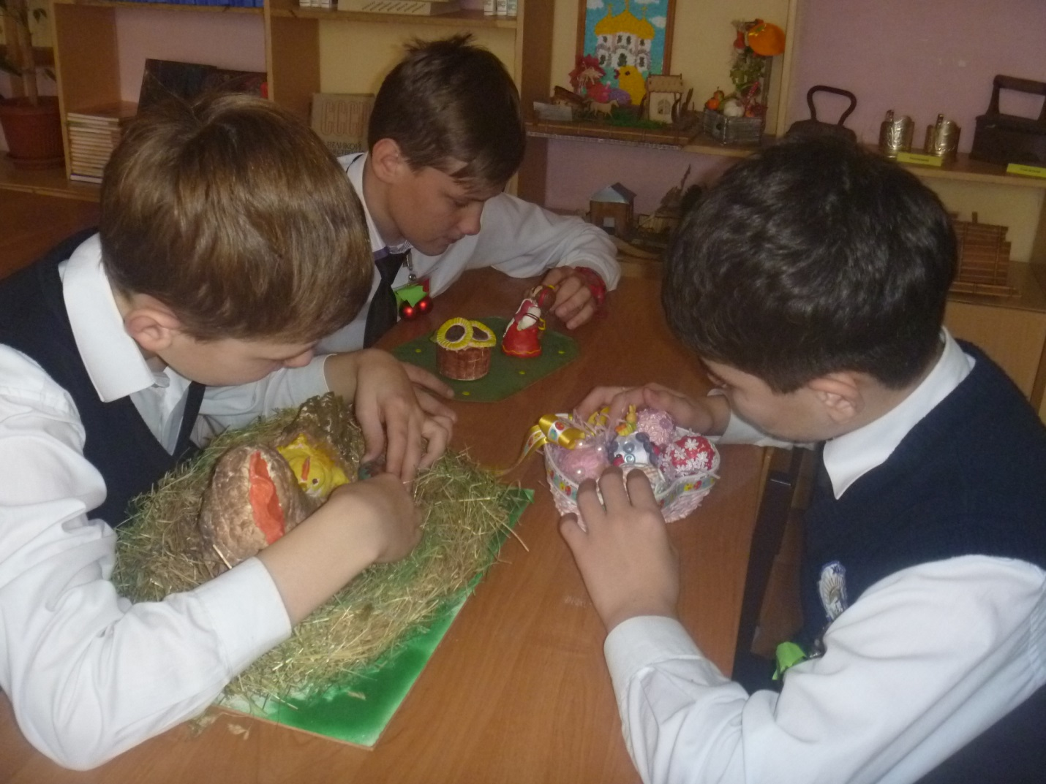

Книжная выставка «Кубань – казачий край»
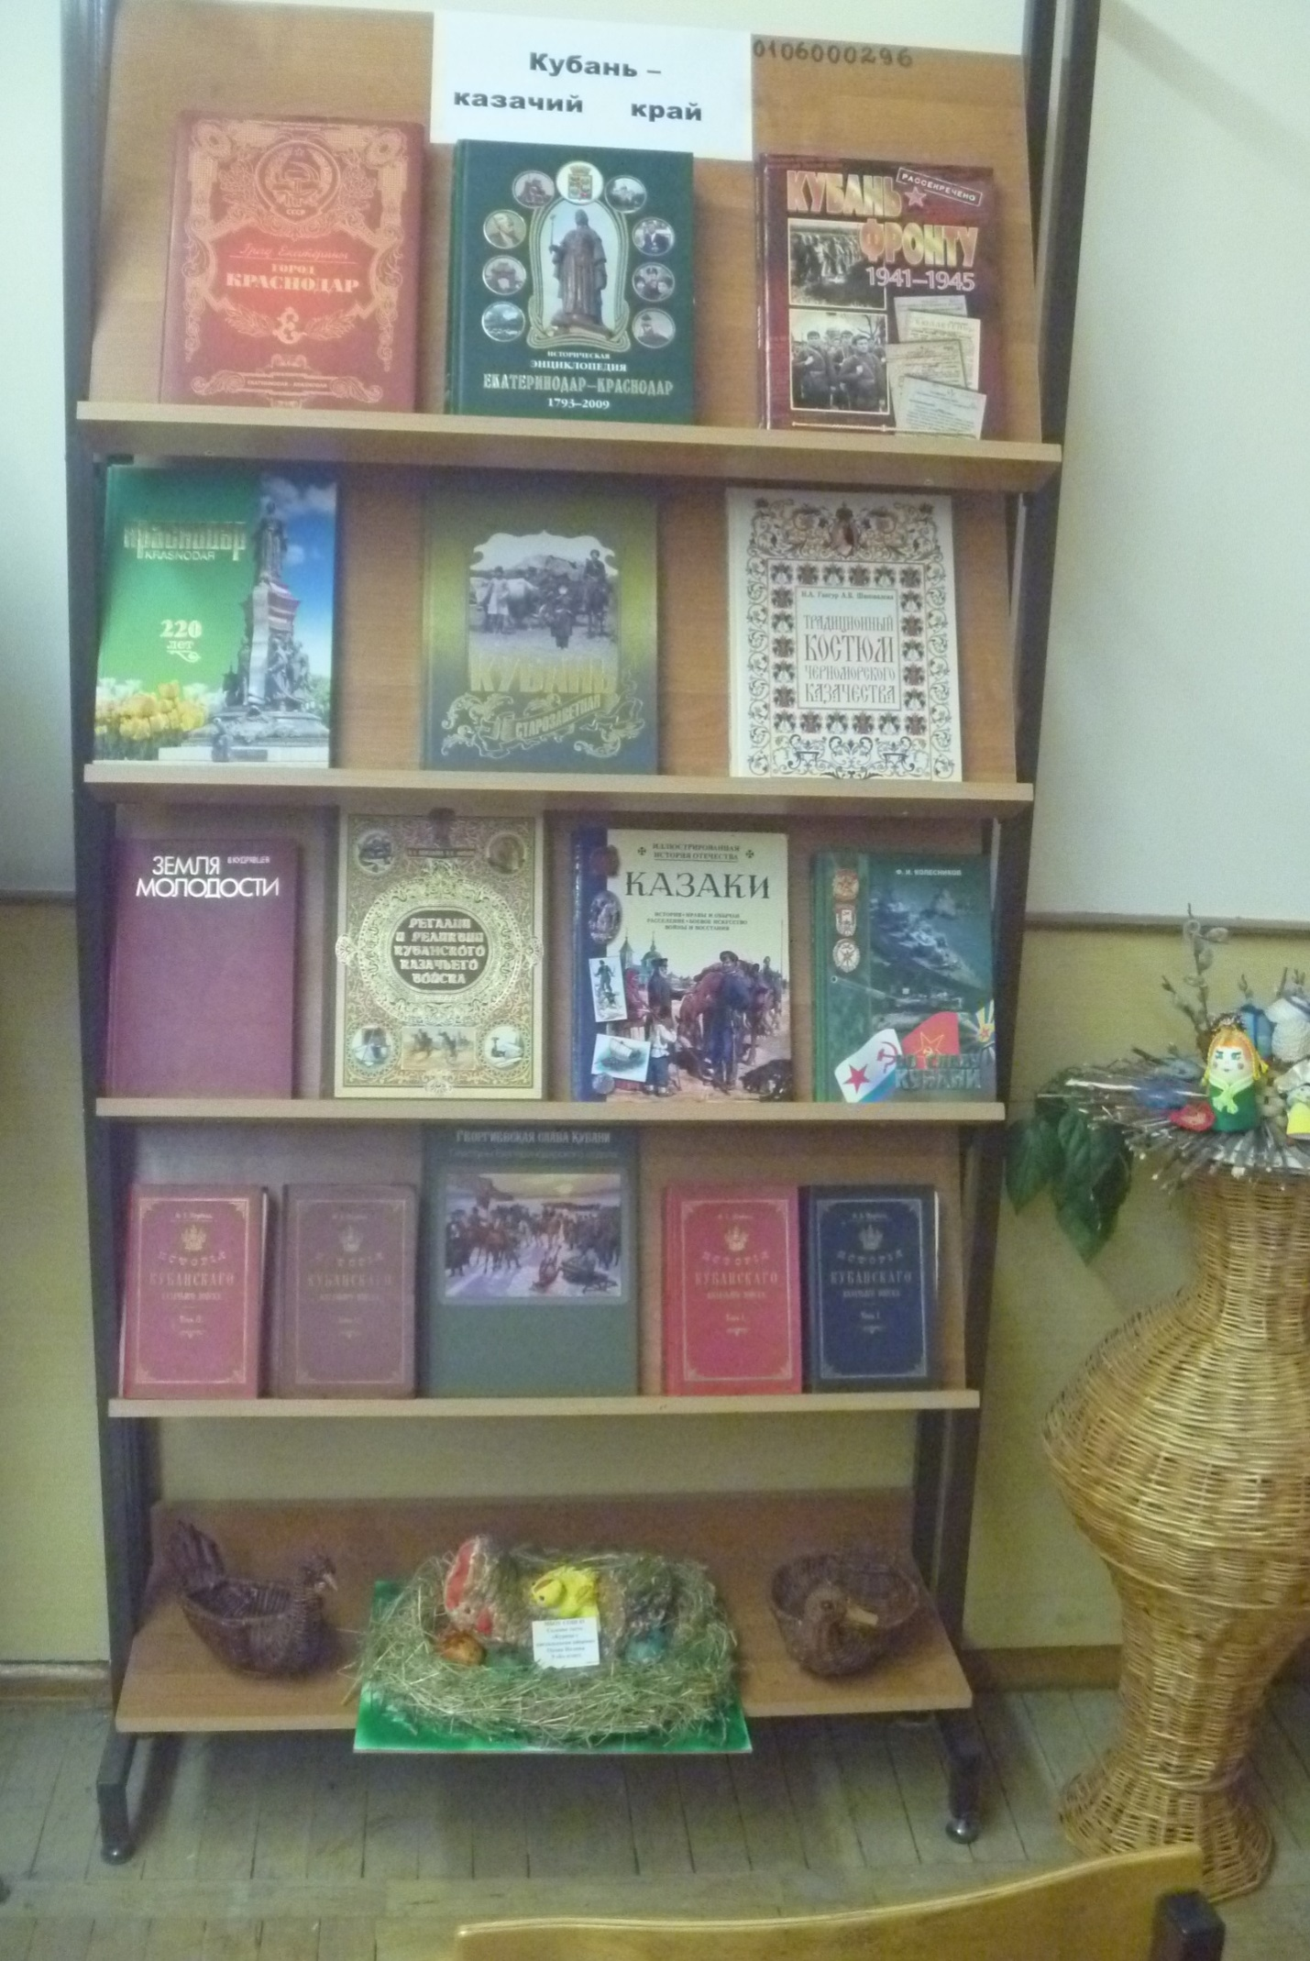
Выставка работ «Кубанское подворье»

